МУНИЦИПАЛЬНОЕ БЮДЖЕТНОЕ ДОШКОЛЬНОЕ ОБРАЗОВАТЕЛЬНОЕ УЧРЕЖДЕНИЕ ДЕТСКИЙ САД КОМПЕНСИРУЮЩЕГО ВИДА № 10«ВЕТОЧКА» г. БРЯНСКА

«Театрализованные занятия как средство формирования выразительности речи детей с ОНР».

Подготовила :
Прудникова Галина Владимировна
Воспитатель группы ОНР «Незабудка»
Брянск, 2015 год
Овладение родным языком, развитие речи является одним из самых важных приобретений ребенка в дошкольном детстве и рассматривается в современным дошкольном воспитании как общая основа воспитания и обучения детей. Л.С.Выготский писал: «Есть все фактические и теоретические основания утверждать, что не только интеллектуальное развитие ребенка, но и формирование его характера, эмоций и личности в целом находится в непосредственной зависимости от речи».
Целенаправленное формирование связной речи имеет важнейшее значение в общей системе логопедической работы с детьми ОНР.
Дошкольный возраст является наиболее сензитивным периодом для усвоения разных сторон речи: фонематической, грамматической, лексической и т.д.. Детскому саду отводится ведущая роль в развитии речи детей. Театрализованная деятельность является ступенью в развитии речи детей с ОНР, т.к. с детства является для каждого ребенка привлекательной, таинственной, завораживающей. Велики ее воспитательные возможности. Особенно важна театрализованная деятельность для формирования выразительности речи: развития темпа речи, развития силы голоса, наличие логических пауз, ударений, интонационной выразительности речи…
Театрализованная деятельность способствует успешному обучению детей в школе, а именно: умение давать развернутые ответы на вопросы, самостоятельно излагать свои суждения, дополнять литературные тексты своими высказываниями, умению фантазировать. У детей улучшается диалогическая речь, ее грамматический строй, ребенок начинает активно пользоваться словарем, который, в свою очередь тоже пополняется.
Театрализованные занятия заключают в себе большие потенциальные возможности всестороннего развития ребенка. Однако эти возможности могут быть реализованы лишь тогда, когда детей заинтересует эта деятельность, вызовет эмоциональный всплеск, появляется желание создать свое что-то новое, почувствуют радость и удовлетворение от созданного ими.
На этапе развития интонационной выразительности речи предлагаются различные игры-упражнения, которые позволяют отработать темп, тембр, ритм речи, силу голоса, эмоционально-смысловые оттенки речи, логические ударения, мелодику речи.
Театрализованная деятельность способствует усвоению элементов речевого общения (мимика, жест, поза, интонациии, модуляция голоса).
Театрализованная деятельность включает в себя драматизацию, сюжетные этюды по сказкам, рассказам, стихам.
Для этого используются разные виды театров. На первом этапе работаем с «пальчиковым» театром, театром «картинок», настольным, на «фланелеграфе», театром «масок».
Настольный театр:
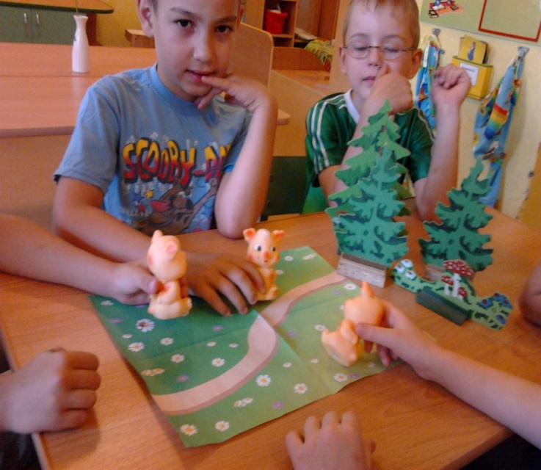
Театр не «фланелеграфе»
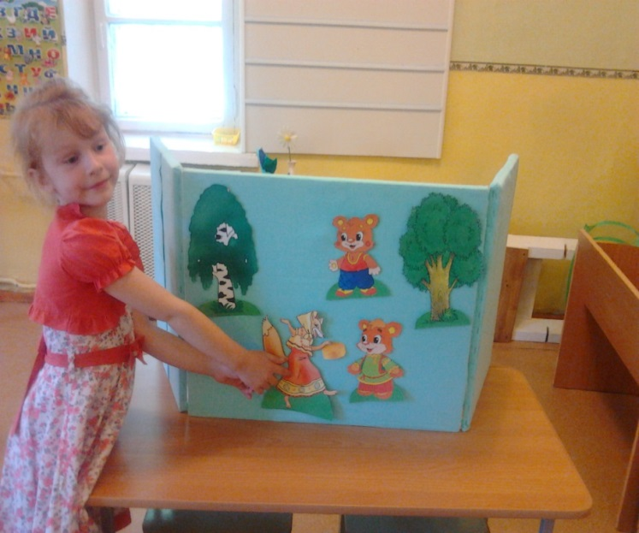
Пальчиковый театр
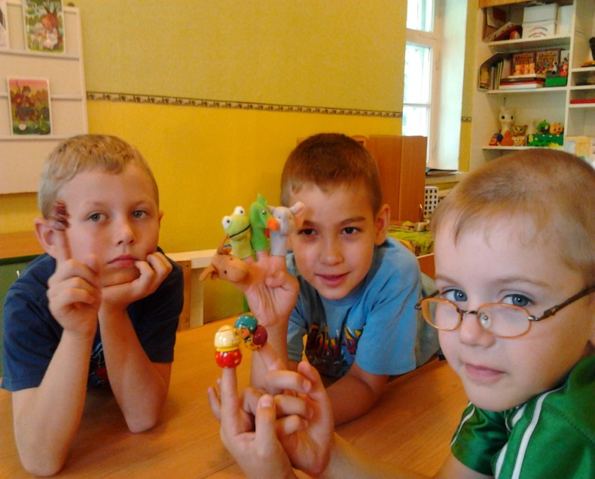
Театр масок
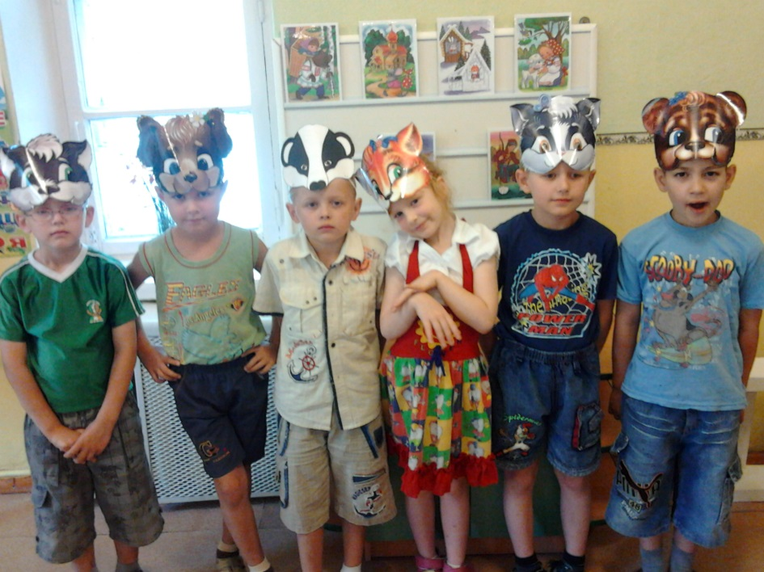
На втором этапе работаем с театрами: «би-ба-бо», с «живой рукой», «марионетками», «теневым».
Театр с «живой рукой»
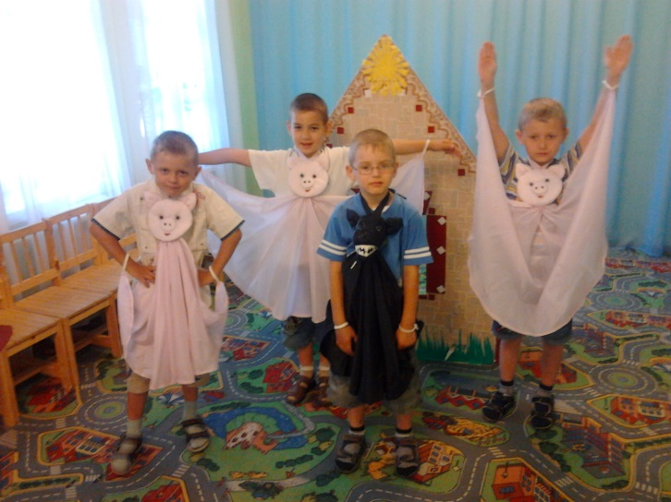
Театр марионеток
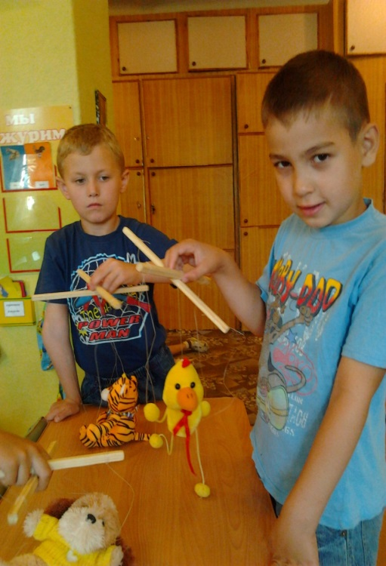
Театр «би-ба-бо»
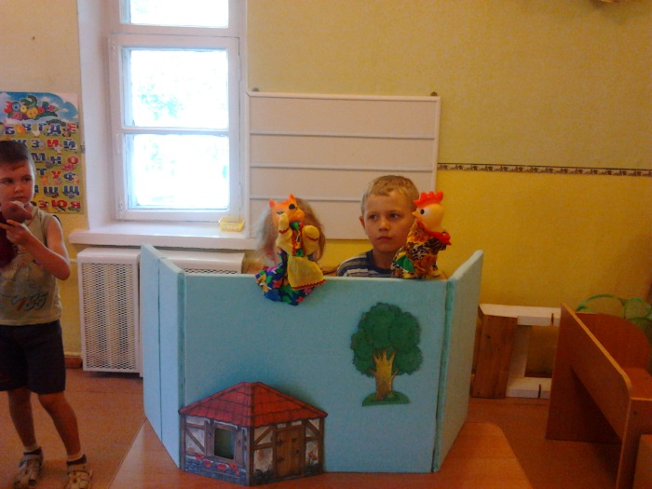
В группе 1 раз в неделю проводится кружок «В гостях у сказки». Занятие длится 30 минут. Театрализованная деятельность осуществляется с детьми не только в непосредственно образовательной деятельности, но и ежедневно в процессе свободной самостоятельной деятельности.
Очень важно развивать моторику рук, необходимую для свободного кукловождения. Предлагаем следующие упражнения:
1. «Флажок» (большой палец вытянут вверх, остальные соединены вместе)
2. «Птички» (большой палец поочередно соединяется с остальными)
3. «Гнездо» (соединить руки в виде чаши, пальцы плотно сжаты)
4. «Цветы» (то же, но пальцы разъединить)
Игры-упражнения на развитие восприятия ритма
«Боюсь»
Цель: Отработка движений со словом и жестом.
«Тут оса! Там Оса! Ай, боюсь! Ай, Боюсь!» («отмахиваясь» от воображаемых ос – мах рукой на каждое слово)
«Топалка»
«Тра-та-та-та-та-та-та! Из кол-хоз-но-го дво-ра вы-ез-жа-ют трак-то-ра! (притоптывание на каждый слог) Бу-дем ЗЕМ-лю па-хать, бу-дем ХЛЕБ за-се-вать, бу-дем РОЖЬ во-ро-шить, хо-ро-ШО бу-дем жить! (продолжается притоптывание, а на выделенные слоги – громко топнуть)»
Простукивание, прохлопывание, протопывание ритмического рисунка слов и фраз.
Игры-упражнения на развитие восприятия речевого темпа
«Кто как говорит?»
Цель: Изображение голосом реплик сказочных героев:
Ход:
«Как говорит мышка? Высоким голоском: Теремок, теремок, кто в тереме живет?
А как говорит медведь? Низким голосом: Теремок, теремок, кто в тереме живет?»
«Великаны-лилипуты»
Роль ведущего исполняют дети по очереди: слово «великаны» произносится низким голосом, а слово «лилипуты» — высоким.
"Карусели"
Цель. Учить соотносить темп речи и движений с темпом музыки.
Материал. Длинный шнур, концы которого связаны так, что получился круг; фонограмма "Лошадки" (муз. М. Раухвергера).
Описание. Дети, держась одной рукой за шнур, начинают движение по кругу в соответствии с текстом стихотворения:
Еле, еле, еле, еле (в медленном темпе) Завертелись карусели (в умеренном темпе), А потом кругом, кругом (в быстром темпе), Все бегом, бегом, бегом
(бег).
Игры-упражнения на развитие речевого тембра
"Кто боится прививки?"
Цель. Учить определять по тембру голоса эмоциональную окраску фразы.
Материал. Предметные картинки с изображением людей и животных.
Описание. Предметные картинки выкладывают перед детьми. Педагог произносит фразу: "Я прививок не боюсь, если надо - уколюсь" с различной эмоциональной окраской (радость, грусть, испуг и др.) от лица каждого изображенного персонажа. Дети по голосу педагога определяют, какие чувства испытывает персонаж, и отвечают на вопрос "Кто боится прививки?"
"Угадай-ка"
Цель. Закреплять навыки восприятия тембровой окраски голоса.
Описание. Педагог произносит фразы радостным, грустным, злым, испуганным или удивленным голосом. Дети определяют и называют, с какой тембровой окраской голоса произнесены фразы.
Игры-упражнения на развитие восприятия логического ударения
Нахождение и выделение главных слов в фразе, потешке, стихотворении.

"Слушай, думай, называй"
Цель. Формировать навыки восприятия логического ударения.
Описание. Педагог произносит фразы, используя различные средства для выражения логического ударения. Детям предлагается после прослушивания фразы назвать слово-носитель логического ударения и указать, как оно произнесено (громко или тихо, быстро или растянуто).
"Найди важное слово"
Цель. Формировать навыки восприятия логического ударения.
1-й вариант.
Материал. Наборы предметных картинок и карточек с изображением стрелок, заменяющих глаголы, - по количеству детей.
Описание. Педагог произносит фразы, выделяя голосом слово-носитель логического ударения. Дети составляют модель данного предложения из картинок с изображением субъекта и объекта действия и стрелок.
Например: "Девочка играет в мяч". Дети ищут и выкладывают изображение девочки, стрелку, изображение мяча. Затем называют слово-носитель логического ударения.
2-й вариант.
Материал. Аудиозаписи текстов, наборы предметных картинок - по количеству детей.
Описание. Дети слушают аудиозапись и в соответствии с текстом выкладывают перед собой предметные картинки с изображением слов-носителей логического ударения.
Рыбке рак - ни друг, ни враг. Рыбке вряд ли страшен рак. Рыбке страшен червячок, Что насажен на крючок.
«Кто в каком домике живёт?»
Цель. Формировать навыки воспроизведения логического ударения в экспрессивной речи.
Педагог предлагает ответить на вопросы: «Где живёт белка?», «Кто живёт на болоте?», «Чей домик - гнездо?» и т.д. Следит за тем, чтобы при ответах дети голосом выделяли слово-носитель логического ударения.
«Главное слово»
Цель: выделение голосом главного по смыслу слова.
Проговаривание фраз с выделение разных слов и определение – как изменяется смысл фразы: «ЕХАЛ (а не шел, бежал) Грека через реку», «Ехал ГРЕКА (а не кто-то другой) через реку», Ехал Грека через РЕКУ (а не по лесу или полю)».

Игры-упражнения на развитие восприятия мелодики
"Позовем вместе"
Цель. Формировать навыки восприятия фраз с переломом мелодического рисунка.
Описание. Педагог произносит фразы со "звательной" интонацией. Дети в воздухе рукой "рисуют" повышение основного тона в начале и понижение к концу фразы.
"Просьба"
Цель. Формировать навыки восприятия фраз с переломом мелодического рисунка, узнавания предложении, выражающих просьбу, совет, приказ.
Описание. При повторном воспроизведении текста педагогом дети должны хлопнуть в ладоши, когда услышат предложение, содержащее просьбу, совет или приказ.
Игры-упражнения на развитие силы голоса
«В лесу»
Цель: Произносить звуки, фразы, стихи шепотом, обычным голосом, громко. Ход: один ребенок (или взрослый) громко зовет «А-у!», второй тихо откликается: «А-у!» (заодно закрепить понимание «далеко-близко»)
Изменять силу голоса в одной фразе – начинать шепотом, постепенно усиливая голос, затем опять переходить на шепот. Или начинать громко, постепенно переходя на шепот и наоборот. Можно использовать короткие потешки, скороговорки (сначала без убыстрения темпа, а впоследствии и объединяя силу и темп речи)

Систематическая работа по формированию интонационной выразительности речи включает: создание предметно-развивающей среды, перспективное планирование кружковой работы, дидактических игр и упражнений, элементы в непосредственно образовательную деятельность по речевому, познавательному, художественно-эстетическому развитию. Осуществляется тесная взаимосвязь педагога с родителями.
Все это дает стабильные положительные результаты в формировании интонационной выразительности речи.

